V Всероссийский педагогический конкурс
«Мой лучший сценарий»

Номинация: «Внеклассное мероприятие»
Интеллектуально - познавательная игра:
«По страницам истории Великой Отечественной войны»
(7 класс)

Автор: Новикова Галина Владимировна
учитель истории и обществознания
МАОУ «СОШ №27», г. Череповец

Пояснительная записка
Великая Отечественная война… Страшная, жестокая, испепеляющая…
Война – это всегда страдания людей, тысячи погибших солдат и мирных жителей, сотни сирот и семей без отцов.
Тяжелой ценой досталась долгожданная Победа, погибло более 27 миллионов человек. Поэтому очень важно, чтобы «столь дорого оплаченные уроки войны» были нами бережно сохранены и донесены до сердца каждого, кто стал наследником Великой Победы.
Внеклассное мероприятие «По страницам истории Великой Отечественной войны» является актуальным, направлено на формирование нравственно - патриотических качеств подрастающего поколения.
Форма проведения: интеллектуально - познавательная игра.
Данная форма проведения мероприятия позволяет стимулировать и мотивировать процесс познания; у учащихся с различными способностями и уровнем знаний появляется возможность проявить себя.
Цель: расширение знаний и представлений учащихся об истории Великой Отечественной войны
Задачи:
систематизировать и обобщить знания по истории Великой Отечественной войны, с использованием краеведческого материала;
показать роль вологжан (героический и трудовой подвиг) в разгроме врага
Планируемые результаты
Предметные:
- знать о событиях Великой Отечественной войны, о подвигах – вологжан в годы войны;
-уметь находить информацию в тексте, дополнительных источниках;
Метапредметные:
познавательные УУД: умение строить речевые высказывания в устной и письменной форме;
регулятивные УУД: представлять и анализировать результаты своей работы;
коммуникативные УУД: умение слушать одноклассников и учителя, работать в группе, представлять результаты своей работы;
Личностные:
- познавательный интерес к истории Великой Отечественной войны;
- формирование гражданского самосознания;
- понимание важности сохранения исторической памяти о событиях Великой Отечественной войны
Описание внеклассного мероприятия:
Учащиеся класса делятся на 3 команды: используется принцип разрезанной открытки.
Команды выполняют задания на каждом этапе игры, жюри оценивает правильность их выполнения.
Организационный момент: Учитель и ученики приветствуют друг друга
Мотивационный этап:
Учитель:
Есть события, даты, имена людей, которые вошли в историю семьи, города, страны. Об этих событиях пишут книги, музыку, снимают фильмы.
Одним из таких событий стала Великая Отечественная война. Самая кровопролитная война в мире. Разрушенные города и села, пропитанная кровью и истерзанная ранами земля, гибель миллионов людей, страдания и боль. Вот, что принесла людям эта страшная война.
И мы, ныне живущее поколение, должны помнить о последствиях войны.
Ведь пока жива память народная – будет жить и сам народ!
Звучит песня «Солдаты войны»
1. Солдаты, солдаты, солдаты войны,
Примите поклон наш до самой земли
Вы шли на набаты, солдаты-отцы
Вы шли на набаты, солдаты-сыны.
Не вы выбирали, быть - не быть войне.
Но вы умирали на ратной земле,
Одни погибали, тараня врага
Других накрывала морская волна.

2. Какая нелепость - войну начинать.
Какая жестокость - людей убивать.
Как будто кто вправе их жизни лишать,
Как будто кто вправе сжигать, разрушать.
Но вы убивали во имя страны.
И вас убивали, солдаты войны.
О, сколько вас в землю тогда полегло
Фашистскую нечисть, сметая с нее.
3. Вас звали, солдаты, на битву тогда
Сожженные села, дома, города,
Залитые потом и кровью поля,
В воронках и ранах родная земля.
И вы не сломались, солдаты страны.
Весь мир от фашистского ига спасли
Вы вышли с победой из страшной войны,
И помнить мы это навеки должны
Учитель: Ребята, сегодня мы будем говорить об историческом прошлом нашей страны, малой Родины, о тех страницах Великой Отечественной войны, которые не вправе забывать.
Вспомним о военных годах, о людях, которые ценой своей жизни – дали нам возможность жить!
Учитель: мы начинаем нашу интеллектуальную игру: «По страницам истории Великой Отечественной войны».
Ведущий: ответы команд будет оценивать наше почетное жюри, активисты Российского Движения школьников.
I страница «Историческое краеведение» (за каждый правильный ответ команды получают по 1 баллу)
1.Назовите годы Великой Отечественной войны
(1941-1945)
2. Из речи этого человека жители страны и Вологодской области узнали о начале войны. Назовите его фамилию.
(В. Молотов)
3. Как назывался район Вологодской области, в котором шли военные действия (Оштинский)
4. Когда на территории Вологодской области вражеской авиацией была осуществлена первая бомбардировка Северной железной дороги?
(29 июля 1941года)
5. Сколько человек ушло на защиту Родины из Вологодской области?
(340 тыс. человек)
6. Как звали вологжанина, защитника Брестской крепости, Героя Советского Союза?
(Анатолий Александрович Виноградов)
7. Какую награду времен Великой Отечественной войны называли высшим «солдатским орденом»
(Орден Славы)
8. Где в окрестностях города Череповца был расположен 740-й летный истребительный полк?
В деревне Матурино (ныне улица Матуринская)
9. Когда началась Свирско-Петрозаводская наступательная операция, в результате которой был освобожден Оштинский плацдарм от финских войск?
(21 июня 1944 года)
II страница «Эрудиты »

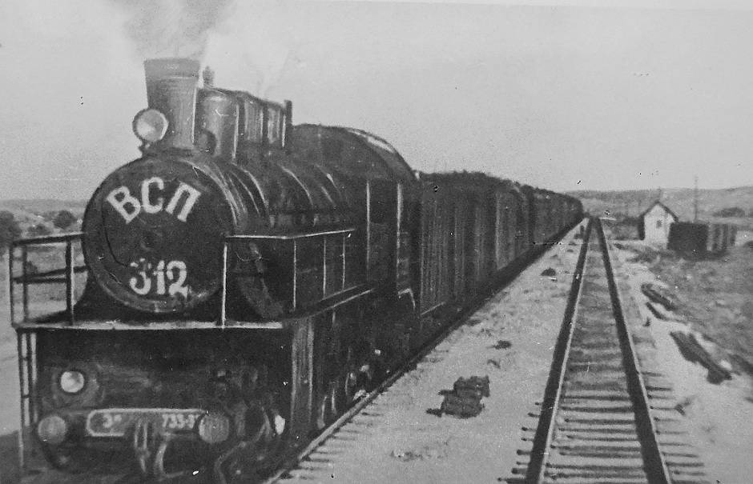
Рассмотрите внимательно иллюстрацию и дайте свои ответы на вопросы к иллюстрации (за каждый правильный ответ команды получают по 2 балла)
1. Расшифруйте название поезда
(Военно-санитарный поезд 312)
2. Назовите предназначение этих поездов
(перевозка больных и раненых солдат, их лечение)
3. Когда были введены в эксплуатацию военно - санитарные поезда
(26 июня 1941 года)
4. Как Вы думаете, зачем на крыше поезда стояли ящики с зеленью, а под вагонами перевозили кур и поросят?
(чтобы на столе у раненых были свежие овощи и мясо, для скорейшего выздоровления)
III страница «Песни военных лет»
Ведущий: Музыка и война. Казалось бы несовместимые понятия. Но еще Александр Васильевич Суворов отмечал: «Музыка удваивает, утраивает армию, с развернутыми знаменами и громогласною музыкою взял я Измаил».
Ведущий: В годы Великой Отечественной войны музыка, а именно песня, стала одним из действенных орудий в борьбе с врагом.
Она помогала преодолевать трудности и лишения фронтовой жизни, поднимала боевой дух воинов.
Ведущий: командам необходимо внимательно прослушать фрагмент мелодии и определить название песни. Команда исполняет куплет и припев угаданной песни.
(оценивается данный конкурс в 5 баллов)
звучит фрагмент мелодии «Священная война»
(команда исполняет песню «Священная война»)
Вставай, страна огромная,
Вставай на смертный бой.
С фашистской силой темною,
С проклятою ордой!
Припев:
Пусть ярость благородная,
Вскипает, как волна, -
Идет война народная,
Священная война!
звучит фрагмент мелодии «Катюша»
(команда исполняет песню «Катюша»)
1. Расцветали яблони и груши,
Поплыли туманы над рекой.
Выходила на берег Катюша.
На высокий берег на крутой.
Выходила на берег Катюша,
На высокий берег на крутой.
2. Выходила, песню заводила,
Про степного сизого орла.
Про того, которого любила,
Про того, чьи письма берегла.
Про того, которого любила,
Про того, чьи письма берегла.
звучит фрагмент мелодии «День Победы
(команда исполняет песню «День Победы»)
День Победы, как он был от нас далек,
Как в костре потухшем таял уголек.
Были версты, обгорелые, в пыли, -
Этот день мы приближали, как могли.
Припев:
Этот День Победы, порохом пропах,
Это праздник, с сединою на висках.
Это радость, со слезами на глазах.
День Победы! День Победы! День Победы!
IV страница «Юные следопыты»
Командам необходимо изучить представленную карту и ответить на вопросы.
За каждый правильный ответ команды получают по 2 балла
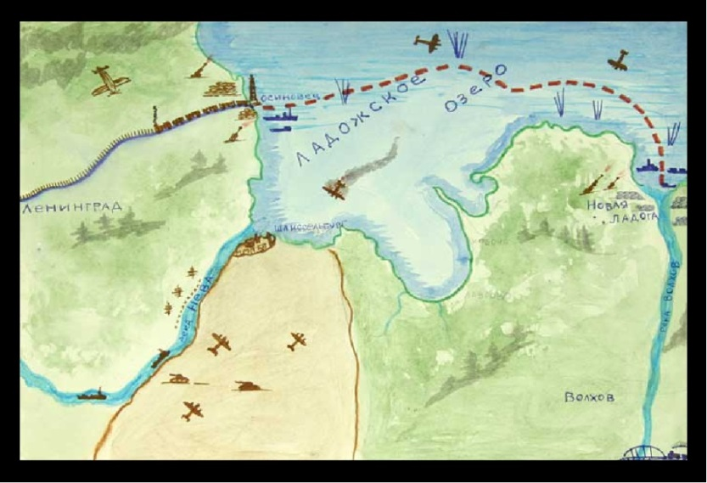
1) Как назывался маршрут, проходящий по озеру и обозначенный на карте?
(Дорога жизни)
2) Почему он получил такое название?
(Вывозили ослабленных и больных людей из блокадного Ленинграда, а в блокадный Ленинград везли питание и другие необходимые вещи для голодающих)
3) Как этот маршрут связан с Вологодским краем?
(После начала блокады Ленинграда дорога Вологда-Череповец-Бабаево-Волхов оставалась единственной железной дорогой, по которой шло снабжение блокадников, от Волхова шла дорога жизни через Ладогу к Ленинграду)
V страница «Героические люди»
Задача команд узнать, о каких героях, совершивших трудовой или воинский подвиг идет речь.
За каждый правильный и полный ответ команда получает по 2 балла
1. Известный летчик, 7 февраля 1942 года, он совершил вылет на боевом истребителе МиГ-3 по сигналу тревоги. На высоте 7 тысяч метров завязался бой. У нашего летчика закончился боекомплект, он принимает решение идти на таран. Бомбардировщик «Юнкерс-88» был сбит в районе ст. Суда Северной железной дороги. Летчик погиб, бесстрашно выполнив свой воинский долг.
(Алексей Николаевич Годовиков)
2. В одном из микрорайонов города Вологды на высоком постаменте установлен самолет времен Великой Отечественной войны. Чем знаменит этот самолет, кто был его главным конструктором?
Самолет ИЛ – 28. Первый советский реактивный самолет - бомбардировщик. Его главным конструктором был наш земляк Сергей Владимирович Ильюшин
3. Как звали череповчанина, командира эскадрильи бомбардировщиков дальнего действия. Впервые месяцы войны, он участвовал в бомбардировке Берлина?
(Евгений Преображенский)
4. В боях за Кириллов монастырь близ Новгорода, он первым в истории войны закрыл своим телом вражеский пулемет. Как звали бесстрашного героя?
(Александр Панкратов)
5 Летчик, житель города Череповца, в числе первых, получил звание Героя Советского Союза? В его честь, в городе названа одна из улиц Индустриального района.
(Михаил Жуков)
6. Машинист паровоза, инициатор использования дров вместо угля в топках паровозов в годы войны. Он совершал скоростные рейсы с поездами повышенного веса, тем самым экономил за каждую поездку 12-15 кубометров дров. Первый Герой Социалистического труда в Вологодской области.
(Василий Болонин)
VI страница «Труд. Равный подвигу»
Учитель: Соотнесите предприятия и продукцию, выпускаемую на них в годы войны. За каждый правильный ответ команды получают по 1 баллу
А) Артель Халтурина 1) обмундирование для солдат
Б) «Металлист» 2) производство мин и минометов
В) Артель «Труд» 3) изготовление санитарных носилок
Г) Завод «Северный Коммунар» 4) бутылки с зажигательной смесью
Д) Вологодский канифольный завод 5) производство лыж

правильные ответы:
А-5, Б -3, В-1, Г-2, Д-4
VII страница «Поздравительная телеграмма»
Командам предлагается составить поздравительную телеграмму и поздравить всех участников с наступающим праздником Победы в Великой Отечественной войне, выразив свою мысль в 3-5 предложения.
(Оценивается выразительность, четкость изложения мыслей в 5 баллов)

Пример телеграммы:
Дорогие друзья! Поздравляем Вас с Великой Победой!
Этот праздник вошел в наши сердца, как символ героизма, символ мужества народа. Мы будем чтить память о наших земляках, не вернувшихся с полей сражений. Мы помним подвиг великих тружеников, ковавших Победу в тылу. Мы благодарны защитникам всех поколений, посвятившим себя служению Отечеству. С праздником Великой Победы.
Подведение итогов интеллектуально - познавательной игры.
Жюри объявляет результаты, награждает команды.
Учитель: Наше мероприятие хочется завершить словами вологодского писателя Александра Яшина.
В несметном нашем богатстве
Слова драгоценные есть:
Отечество, Верность, Братство.
А есть еще: Совесть, Честь...
Учитель: Любите свою страну, храните ее историю.
Звучит песня «Служить России суждено тебе и мне», песня посвящается всем защитникам нашей страны, ветеранам Великой Отечественной войны и труженикам тыла.
(Все желающие исполняют заключительную песню)
1. Полки идут стеной,
Красиво держат строй,
И гордо шелестят знамена,
Комбат и рядовой - единою судьбой
Мы связаны с тобой, друг мой.
Служить России суждено тебе и мне,
служить России - удивительной стране,
Где солнце новое встает на небе синем.
Плечо к плечу идут Российские войска,
И пусть военная дорога нелегка,
Мы будем верою и правдою служить России.
2. В бесстрашии атак,
Спасли мы Русский флаг.
И дом родной и наши песни.
А коль придет беда,
с тобою мы тогда Отчизну защитим, друг мой.
Служить России суждено тебе и мне,
служить России - удивительной стране,
Где солнце новое встает на небе синем.
Плечо к плечу идут Российские войска,
И пусть военная дорога нелегка,
Мы будем верою и правдою служить России.
Рефлексия:
сегодня я узнал (узнала)…
я понял (поняла), что…
меня удивило…
мне захотелось…

